**Задача 3.**

В цени, схема которой приведена на рис 3, амперметр по­казывает ток I4-5=0.5 А, вольтметр показывает напряжение U4 =4 В.

Определить напряжение сети U, ток I1в первом ре­зисторе и мощность Р, потребляемую цепью, если R1=25 0м, R2=20 Ом, R5=12 Ом, R3=5 Om.

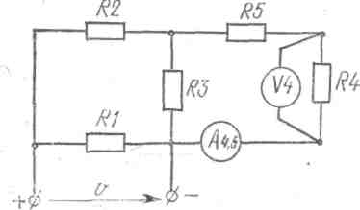

**Задача 15.**

Определить подъемную силу F электромагнита, изобра­женного на рис. 15, если, площадь сечения полюса S = 12*10ˉ4 м2, а магнитная индукции В = 0,7 Тл.

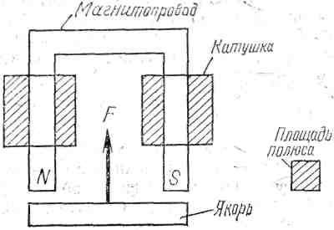

**Задача 22.**

Амперметр, включенный в цепь нагрузки, рассчитан на номинальный ток Iн=5 А., снабжен шунтом, сопротивление которого Rш=0,02 Ом. Сопротивление измерительного механизма Rn=10 Ом.

Определить ток In и напряжение Un измерительного механизма, а также шунтовой множитель n. Начертить схему включения измерительного механизма с шунтом.

**Задача 36.**

В сеть переменного тока напряжением U=50 В (рис. 24) включены параллельно катушка, параметры которой R1=16 Ом и XL1= 12 Ом и батарея конденсаторов, емкостное сопротивление которой Xс2=24 Ом.

Определить токи в параллельных ветвях I1, I2 и ток в неразветвленной части цепи I. Построить в масштабе векторную диаграмму токов и пояснить её посроение.

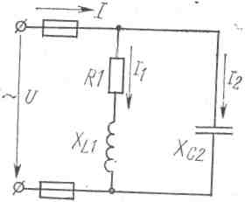

**Задача 46.**

В трёхфазную сеть с напряжением Uл=220 В включён двигатель, потребляющий мощность Р=9кВт. Обмотки двигателя соединены звездой. Линейный ток двигателя Iл=50 А.

Начертить схему цепи. Определить фазное напряжение Uф, полное zф, активное Rф и индуктивное XLф сопротивления фазы; коэффициент мощности cos φ, полную S и реактивную Q мощности двигателя. Построить в масштабе векторную диаграмму напряжений и токов.

**Методические указания к выполнению**

**контрольной работы № 1.**

**Задачи 1−10** включают материал темы 1.2 «Электрические цепи постоянного тока».

Для их решения необходимо знать закон Ома для всей цепи и участка, первый закон Кирхгофа, методику определения эквивалентного сопротивления цепи при смешанном соединении резисторов, а также уметь вычислить мощность электрического тока.

Методику и последовательность действий при решении задач 1−10 рассмотрим на конкретном примере.

**Пример 1.**

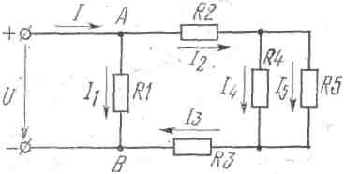

Определить эквивалентное сопротивление цепи Rэкв, схема которой представлена на рис. 28, если заданы значения сопротивлений резисторов R1=8 Ом, R2=4 Ом, R3=2 Ом, R4=4 Ом R5=4 Ом, Ом. Напряжение сети U=16 В. Вычислить токи, и мощность, потребляемую цепью.

**Рис. 28**

**Решение.**

1. Делаем краткую запись условия задачи.

Дано: R1=8 Ом, R2=4 Ом, R3=2 Ом, R4=4 Ом, R5=4 Ом; U=16 В.

Определить: Rэкв, I1, I2, I3, I4, I5, P.

2. Обозначим стрелками токи, проходящие через каждый резистор с учётом их направления, и узлы цепи буквами А, В, С, Д.

3.Определим общее эквивалентное сопротивление цепи, метод подсчёта которого для цепи со смешанным соединением резисторов сводится к последовательному упрощению схемы.

а) сопротивления R4 и R5 соединены параллельно, Найдём общее сопротивление при таком соединении:

R4,5=( R4 ∙ R5) : (R4 + R5)=(4 ∙ 4) : (4+4)=2 Ом.

б) теперь резисторы R2, R3, R4,5 соединены последовательно. Их общее сопротивление:

R2, 3, 4, 5= R2 + R3 + R4,5=4 + 2 + 2=8 Ом.

в) сопротивления R1 и R2, 3, 4, 5 соединены параллельно. Эквивалентное сопротивление цепи:

Rэкв=( R1 ∙ R2, 3, 4, 5) : (R1 + R2, 3, 4, 5)=(8 ∙ 8) : (8 + 8)=4 Ом.

4. Общий ток по закону Ома для участка цепи.

I=U : Rэкв=16 : 4=4 А.

5. Токи, проходящие через сопротивление цепи.

а) ток в первом сопротивлении:

I1=U : R1=16 : 8=2 А.

Сопротивление R1 соединено с зажимами цепи, поэтому напряжение на R1 равно: U1= U=16 В. Такое же напряжение на сопротивлении R2, 3, 4, 5.

б) ток во втором и третьем сопротивлениях:

I2=I3= I – I1=4 – 2=2 А.

в) чтобы найти токи I4 и I5, надо знать U4, 5. Это напряжение можно найти двумя способами:

U4, 5=I2 ∙ R4, 5 =2 ∙ 2=4 В,

U – (I2 ∙ R2) – (I3 ∙ R3)= U2 – (I2 ∙ R2) – (I3 ∙ R3)

или U4, 5=U – U2 – U3=16 – 2 ∙ 4 – 2 ∙ 2=4 В.

По закону Ома для параллельно соединенных сопротивлении

I4=U4, 5 : R4=4 : 4=1 А;

I5=U4, 5 : R5=4 : 4=1 А;

Проверка

I2=I4 + I5.

2=1 + 1

2А=2А

6. Мощность, потребляемая цепью

P=U ∙ I=16 ∙ 4=64 Вт.

**Для решения задач 11** – **20** надо изучить тему 1.3 «Электромагнетизм» и хорошо усвоить основные характеристики магнитного поля:

1.Магнитная индукция – В. Она представляет интенсивность магнитного поля в точке и является основной характеристикой магнитного поля.

2. Магнитная проницаемость – μ (характеризует магнитные свойства среды по сравнению с вакуумом).

3. Магнитный поток – Ф.

4. Напряженность магнитного поля – Н (она является вспомогательной расчетной величиной).

В задачах часто используется формула зависимости магнитной индукции от напряженности магнитного поля через абсолютную магнитную проницаемость

В = μа ∙ Н

В свою очередь, абсолютная магнитная проницаемость

Выражается формулой

μа = μо ∙ μ;

-7

μо – магнитная постоянная, равная 4π ∙ 10 Гн/м.

μ = μа / μо – относительная магнитная проницаемость, величина безразмерная. Для магнитных сред (воздух, вакуум) относительная магнитная проницаемость близка к единице. Такие среды (μ = 1) предусмотрены в условиях задач. Тогда абсолютная магнитная проницаемость

-7 -7

μа = μо ∙ μ = 4π ∙ 10 ∙ 1=4π ∙ 10 Гн/м.

Для ферромагнитных материалов, которые используются для изготовления частей электрических машин аппаратов, приборов, величина относительной магнитной проницаемости велика и составляет тысячи, десятки и сотни тысяч единиц.

Рассмотрим решение примеров.

**Пример 2.**

По прямолинейному проводнику воздушной линии проходит ток I=500 А (рис. 29).

Определить напряженность магнитного поля Н и магнитную индукцию В в точке М, расположенной от проводника на расстоянии а=0,5 м. Начертить проводник. Задавшись направлением тока в проводе, показать направление векторов В и Н в точке М.

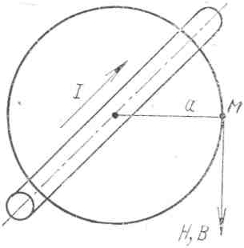

**Рис. 29.**

**Решение.**

1. Вычерчиваем схему, задаемся направлением тока в проводнике и, применяя правило буравчика, определим направление магнитной силовой линии, проходящей через заданную точку М. Векторы напряженности поля Н и магнитной индукции В в точке М направлены по касательной к магнитной силовой линии; их направление совпадает с направлением магнитной силовой линии в данной точке.

2. Напряженность Н в данной точке симметричного магнитного поля, создаваемого током, проходящим по прямолинейному проводнику, подсчитываем по формуле (3.1) учебника (2):

Н=I : 2πа=500 : π ∙ 0,5=159 А/М

3. Магнитная индукция в точке М

-7 -3

В=μ ∙ μо ∙ Н=1 ∙ 4π ∙ 10 ∙159=0,2 ∙ 10 Тл,

-7

где μо=4π ∙ 10 Гн/м – магнитная проницаемость вакуума (магнитная постоянная);

μ – относительная магнитная проницаемость среды, в которой находится провод (для воздуха μ=1).

**Пример 3.**

Кольцевая катушка намотана на каркасе из немагнитного материала. Внутренний радиус катушки R1=1,5 см, внешний R2=2,5 см. Напряженность магнитного поля по средней магнитной линии катушки Н=3600 А/М; ток в катушке I=10 А.

Определить число витков катушки w и магнитную индукцию В по средней линии катушки (рис. 14).

**Решение.**

1. Индукция магнитного поля по средней линии катушки

-7 -7

В= μ ∙ μо ∙ Н=1 ∙ 4π ∙ 10 ∙3600=4,52 ∙ 10 Тл,

-7

где μо=4π ∙ 10 Гн/м – магнитная постоянная;

μ=1 – относительная магнитная проницаемость немагнитного материала сердечника катушки.

2. Число витков катушки w найдем из формулы напряженности магнитного поля по средней магнитной линии

Н=(I ∙ w) : (2π ∙ Rср)

где Rср=( R1 + R2) : 2=(1,5 + 2,5) : 2=2 см;

-2

w=(2π ∙ Rср ∙ Н) : I=(2 ∙ 3,14 ∙ 2 ∙ 10 ∙ 3600) : 10=45 витков.

**Пример 4.**

По проводу длиной l=0,8 м, находящемуся в магнитном поле с индукцией В=1,25 Тл, проходит ток, поступающий от источника энергии с напряжением U=4 В. под действием электромагнитной силы провод будет перемещаться по направляющим со скоростью v=2,5 м/с (рис. 30). Линии магнитного поля показаны на рисунке точками и направлены из-за плоскости чертежа к наблюдателю. Сопротивление провода Rо=0,2 Ом.

Определить индуктированную ЭДС – Е; электромагнитную силу F и I в проводе при движении его в магнитном поле. Направление ЭДС, силы и тока показаны на рис. 30.

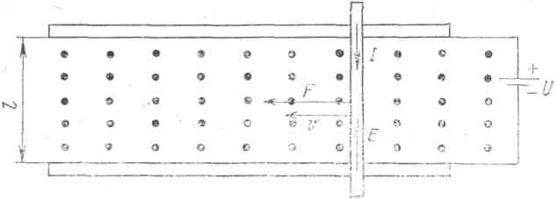

**Рис. 30.**

**Решение.**

1. Ток проходит от положительного полюса источника ( + ) к отрицательному ( – ) (рис. 30). Под действием электромагнитной силы проводник будет перемещаться влево (правило левой руки); направление силы F и скорости v одинаково. В проводнике будет наводиться ЭДС (явление электромагнитной индукции), равная

Е=В ∙ l ∙ v =1,25 ∙ 0,8 ∙ 2,5=2,5 В.

Направление ЭДС определим по правилу правой руки. Оно противоположно направлению ЭДС внешнего источника и тока, поэтому эта ЭДС (в электродвигателях) называется противо-ЭДС.

2. Ток в проводнике

I=(U – E) : Rо=(4 – 2,5) : 0,2=7,5

3. Электромагнитная сила, под действием которой перемещается проводник

F=B ∙ I ∙ l=1,25 ∙ 7,5 ∙ 0,8=7,5 H.

**Для решения задачи 15** необходимо знать, что подъемной силой электромагнита называется наименьшая сила, при которой подвижная часть электромагнита может быть оторвана от неподвижной (рис. 15).

Для подсчета подъемной силы F электромагнита используется формула 3.23 учебника (2).

5 2

F=4 ∙ 10 ∙ В ∙ S, где S – суммарная площадь сечения

полюсов, (μ²); В – магнитная индукция, Тл.

**Для решения задач 16, 20** надо помнить, что длинную и узкую цилиндрическую катушку можно считать частью кольцевой катушки с достаточной большим радиусом (рис. 16). Поэтому при расчете таких катушек следует применять формулы учебника (2) для кольцевых катушек.

1) Магнитный поток Ф (Вб) сквозь поперечное сечение катушки Ф= μа ∙ I ∙ w ∙ S : l (формула 3.20), где μ – абсолютная магнитная проницаемость, w – число витков катушки, I – ток катушки, l – длина катушки, S – площадь поперечного сечения катушки – S= πd² : 4 м².

2) Индуктивность катушки L (Гн)

L= μа ∙ w2 ∙ S : l (формула 3.36) учебника (2)

При включении и выключении цепи ток изменяется по значению, что сопровождается изменением магнитного потока, пересекая витки катушки, наводит в них ЭДС, называемую ЭДС самоиндукции – еL.Ее величину определяют по формуле (3.37) учебника(2):

еL=(-L ∙ di) : dt

где L – индуктивность катушки, Гн;

di : dt – скорость изменения тока, А/С;

еL – ЭДС самоиндукции, В.

**Задачи 21 – 30** посвящены теме 1.4 «Электрические измерения». Надо помнить, что результат измерения всегда отличается от действительного значения измеряемой величины. Разность между показанием прибора и действительным значением измеряемой величины называют абсолютной погрешностью

ΔА=Аи – А,

Где Аи – показание прибора, А – действительное значение измеряемой величины (под А подразумевают напряжение, ток и т. д.).

Отношение абсолютной погрешности к действительному значению измеряемой величины (или показания прибора) называют относительной погрешностью измерения

γ=(ΔА : Аи) ∙ 100% (т. к. Аи и А мало отличаются).

Важнейшей характеристикой измерительного прибора является класс точности, который указывается на приборе. Каждый класс характеризуется наибольшей относительной допустимой приведенной погрешностью, величина которой равна номеру класса и определяется по следующей формуле:

γд=(ΔАнаиб : Ан) ∙ 100%,

где Ан – верхний предел измерения прибора,

ΔАнаиб – наибольшая абсолютная погрешность, т. е. наибольшая разность между показанием прибора Аи и действительным значением измеряемой величины А. По классу точности прибора можно подсчитать наибольшую абсолютную погрешность, которую может иметь прибор в любой точке шкалы:

ΔАнаиб=(γд ∙ Ан) : 100.

Точность измерения характеризуется также наибольшей возможной погрешностью:

γн·в·=(ΔАнаиб : Аи) ∙ 100% или γн·в·=(γд ∙ Ан) : Аи.

Для расширения пределов измерения измерительных механизмов (И. М.) магнитоэлектрической системы по току используют шунты, которые включают параллельно измерительному механизму. Для расширения пределов измерения И. М. по напряжению в цепях постоянного тока и в цепях переменного тока напряжением до 600 В применяются добавочные резисторы, которые включают последовательно с измерительным механизмом.

**Пример 5.**

При проверке технического вольтметра электромагнитной системы типа Э378, имеющего предел измерения 250 В, была определена его наибольшая абсолютная погрешность ΔUнаиб=3,75 В.

Определить класс точности вольтметра γд, наибольшую возможную относительную погрешность измерения γн·в·1, если вольтметр показал U1=100 В, наибольшую возможную относительную погрешность измерения γн·в·2, если вольтметр показал U2=200 В.

**Решение.**

1. Класс точности вольтметра

γд=(ΔUнаиб : Uн) ∙ 100%=(3,75 : 250) ∙ 100%=1,5%

1. наибольшие возможные относительные погрешности измерения, если вольтметр показал

а) U1=100 В : γнв1=(ΔUнаиб : U1) ∙ 100%=(3,75 : 100) ∙ 100%= =3,75%

б) U2=200 В : γнв2=(ΔUнаиб : U2) ∙ 100%=(3,75 : 200) ∙ 100%= =1,875%.

**Пример 6.**

Измерительный механизм магнитоэлектрической системы рассчитан на ток Iи=20 мА и имеет шкалу на lн=100 делений. Сопротивление И.М. Rи=10 Ом.

Определить сопротивление шунта и постоянную (цену деления) амперметра, если этим прибором нужно измерить ток Iн=30 А. Определить величину сопротивления добавочного резистора и постоянную (цену деления) вольтметра, если этим прибором необходимо измерить напряжения Uн=75 В.

**Решение.**

1. Шунтирующий множитель

-3

n=Iн : Iи=30 : 20 ∙ 10 =1500.

2. Сопротивление шунта

Rш=Rи : (n – 1)=30 : (1500 – 1)=0,0067 Ом.

1. Постоянная (цена деления) амперметра

СI= Iн : αн=30 : 100=0,3 А/дел.

4. Падения напряжения на измерительном механизме

-3 -3

Uи=Iи ∙ Rи=20 ∙ 10 =200 ∙ 10 В=200 мВ.

5. Множитель добавочного резистора

-3

m=Uн : Uи=75 : 200 ∙ 10 =375.

6. Сопротивление добавочного резистора:

Rg=Rи (m – 1)=10 (375 – 1)=374 Ом.

7. Постоянная (цена деления) вольтметра

СU=Uн : αн=75 : 100=0,75 В/дел.

На рис. 31 представлена схема включения в цепь измерительного механизма с шунтом, а на рис. 32 – измерительного механизма с добавочным резистором.

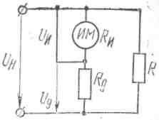

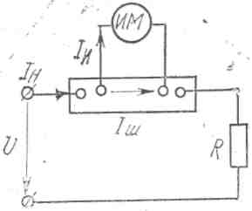

**Рис.31. Рис.32.**

**Задачи 31 – 40 посвящены** расчету цепей однофазного переменного тока. При изучении материала темы 1.5 «Однофазные электрические цепи переменного тока» надо усвоить основные величины, характеризующие синусоидальные токи и напряжения: амплитуда, частота, начальная фаза, сдвиг фаз между током и напряжением, мгновенное и действующее значение. Надо научиться строить векторные диаграммы токов и напряжений сначала для цепи только с активным сопротивлением, только с индуктивным или только с ёмкостным сопротивлением, а затем для неразветвленной и разветвленной цепи, содержащей все три вида сопротивлений.

В неразветвленной (последовательной) цепи переменного тока приложенное напряжение определяется как геометрическая сумма активной и реактивной составляющих напряжения.

Для неразветвленной цепи строится векторная диаграмма напряжений и тока, причем за исходный вектор берется вектор тока, т.к. ток будет одинаковым во всех участках цепи.

Надо усвоить, что напряжение на активном сопротивлении совпадает с током по фазе, напряжение на индуктивности опережает ток на 90°, напряжение на ёмкости отстает от тока на 90°.

В разветвленной (параллельной) цепи общий ток, то есть ток в неразветвленном участке цепи, определяется как геометрическая сумма активной и реактивной составляющих тока. Сами параллельные ветви рассчитываются как неразветвленные цепи переменного тока. Для разветвленных цепей строится векторная диаграмма токов и напряжения, причем за исходный вектор берется вектор напряжения, т.к. на всех параллельных ветвях напряжение одинаковое.

**Пример 7.**

Активное сопротивление катушки Rк=4 Ом, индуктивное XL=12 Ом. Последовательно с катушкой включен резистор с активным сопротивлением R=2 Ом и конденсатор с сопротивлением XС=4 Ом. К цепи приложено напряжение U=100 В.

Определить полное сопротивление цепи, силу тока, коэффициент мощности, активную, реактивную и полную мощности; напряжение на каждом сопротивлении. Начертить в масштабе векторную диаграмму цепи. Схема цепи дана на рис. 33а.

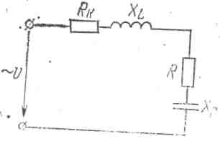

**Рис. 33а.**

**Решение.**

1. Полное сопротивление цепи

z=√(Rк + R)² + (XL – XC)²=√(4 + 2)² + (12 – 4)²=10 Ом.

2. Сила тока в цепи:

I=U : z=100 : 10=10.

3. Коэффициент мощности цепи:

cosφ=(Rк + R) : z=(4 + 2) : 10=0,6.

По таблице Брадиса находим φ=53°10'.

4. Активная мощность цепи:

Р=I² ∙ (Rк + R)=10² ∙ (4 + 2)=600 Вт, или

Р=U ∙ I ∙ cosφ=100 ∙ 10 ∙ 0,6=600 Вт.

5. Реактивная мощность цепи:

Q=I² ∙ (XL – XC)=10² ∙ (12 – 4)=800 вар, или

Q=U ∙ I ∙ sinφ=100 ∙ 10 ∙ 0,8=800 вар, где

sinφ=(XL – XC) : z=(12 – 4) : 10=0,8.

6. Полная мощность цепи:

S=√P² + Q²=√600² + 800²=1000 В ∙ А.

7. Напряжение на сопротивлениях цепи:

Uк=I ∙ Rк=10 ∙ 4=40 В; UL=I ∙ XL=10 ∙ 12=120 B;

UR=I ∙ R=10 ∙ 2=20 B; UC=I ∙ XC=10 ∙ 4=40 B.

**Построение векторной диаграммы** начнем с выбора масштаба для тока и напряжения. Задаемся масштабом по току: МI=2,5 А/см и масштабом по напряжению: МU=20 В/см.

Построение векторной диаграммы (рис. 33б) начнем с вектора тока, длина которого откладывается по горизонтали в масштабе lI=I : MI=10 А : 2,5 А/см=4 см.

Вдоль вектора тока откладываем векторы напряжений на активных сопротивлениях Uk и UR, длины которых равны:

lUR=UR : МU=20 В : 20 В/см=1см;

lUK=Uk : МU=40 В : 20 В/см=2см.

Из конца вектора UR откладываем в сторону опережения вектора тока на 90° вектор напряжения UL на индуктивном сопротивлении длиной lU=UL : МU=120 В : 20 В/см=6 см.

Из конца вектора UL откладываем в сторону отставание от вектора тока на 90° вектор напряжения на конденсаторе UC длиной lUC=UC : МU=40 В : 20 В/см=2 см.

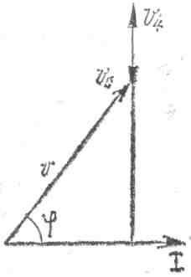

Геометрическая сумма векторов Uk, UR, UL и UC равна напряжению U, приложенному к цепи.

**Рис. 33б.**

**Пример 8.**

Катушка с активным сопротивлением R1=8 Ом и индуктивным XL1=6 Ом соединена параллельно с конденсатором, емкостное сопротивление которого равна XL2=20 Ом. (рис. 34а).

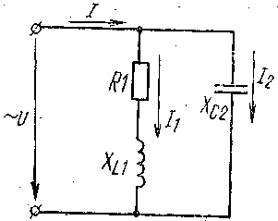

Определить: токи в ветвях и в неразветвленной части цепи, активные и реактивные мощности ветвей и всей цепи, полную мощность цепи, углы сдвиг фаз между током и напряжением в каждой ветви и во всей цепи. Начертить в масштабе векторную диаграмму цепи. К цепи приложено напряжение U=60 В.

**Рис. 34а.**

**Решение.**

1. Токи в каждой ветви:

I1=U : z1; I2=U : z2, где z1=√ R1² + XL1²=√8² + 6²=10 Ом;

z2=XС2=20 Ом – полные сопротивления ветвей.

I1=60 : 10=6 А; I2=60 : 20=3 А.

2. Углы сдвиг фаз в ветвях находим по синусам углов во избежание потери знака угла:

sin φ1=XL1 : z1=6 : 10=0,6;

φ1=36°50', т.е. напряжение опережает ток, т.к. φ1>0;

sin φ2= –XС2 : z2= –20 : 20= –1;

φ2= –90°, т.е. напряжение отстает от тока, т.к. φ2<0.

По таблице Брадиса находим

cos φ1=cos 36°50'=0,8; cos φ2=0.

3. Активные и реактивные составляющие токов ветвей

Iа1= I1 cos φ1=6 ∙ 0,8=4,8 А; Iр1= I1 sin φ1=6 ∙ 0,6=3,6 А;

Iа2=0; Iр2=3 ∙ (–1,0)= –3 А.

4. Ток в неразветвленной части цепи:

I=√( Iа1 + Iа2)² + (Iр1 + Iр2)²=√(4,8 + 0)² + (3,6 – 3)²=4,83 А.

5. Коэффициент мощности всей цепи:

cos φ=( Iа1 + Iа2) : I=4,8 : 4,83=0,992.

6. Активные и реактивные мощности ветвей и всей цепи:

Р1=I1² ∙ R1=6² ∙ 8=288 Вт; Р2=0

Р=Р1 + Р2=288 Вт.

Q1=QL=I1² ∙ XL1=6² ∙ 6=216 вар;

Q2=QС=I2² ∙ XС2=3² ∙ 20=180 вар;

Q= Q1 – Q2=216 – 180=36 вар.

Реактивная мощность ветвей с емкостью Q2 – Отрицательна, т.к. угол φ2<0.

7. Полная мощность цепи:

S=√P² + Q²=√288² + 36²=296 В ∙ А.

Ток в неразветвленной части цепи можно определить и без разложения токов ветвей на составляющие:

I=S : U=296 : 60=4,83 А.

8. Для построения векторной диаграммы задаемся масштабом по току: МI=1 А/см и масштабом по напряжению: МU=10 В/см. Построение начнем с вектора напряжения U (рис. 34б).

Под углом φ1 к нему (в сторону отставания) откладываем в масштабе вектор тока I1; под углом φ2 (в сторону опережения) – вектор тока I2. Геометрическая сумма этих токов равна току в неразветвленной части цепи. На диаграмме показаны также проекции векторов токов на вектор напряжения (активная составляющая Iа1) и вектор, перпендикулярный ему (реактивные составляющие Iр1 и Iр2).

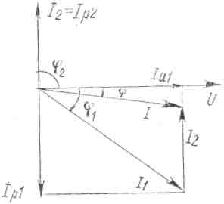

**Рис. 34б.**

**Задачи 41 – 50** посвящены теме 1.6 «Трехфазные электрические цепи». В трехфазных системах потребители соединяются по схеме «звезда» или «треугольник».

**При соединении приемников энергии «звездой»** линейные напряжения обозначаются UАВ, UВС, UАС, в общем виде – UЛ; фазные напряжения обозначаются UА, UВ, UС; в общем виде – UФ.

Токи – IА, IВ, IС; причем токи линейные равны соответствующим фазным токам:

IЛ= IФ.

При наличии нейтрального провода при любой нагрузке, а при равномерной нагрузке и без нейтрального провода:

UЛ=√3 ∙ UФ.

**При соединении потребителей энергии «треугольником»** фазное напряжение равно линейному UФ=UЛ. Обозначаются напряжения UАВ, UВС, UАС.

Фазные токи обозначаются IАВ, IВС, IАС, в общем виде IФ. Линейные токи обозначаются IА, IВ, IС, в общем виде IЛ. При неравномерной нагрузке фаз линейные токи определяются из векторной диаграммы, как геометрическая разность фазных токов.

При соединении приемников энергии звездой сеть может быть четырехпроводной – при наличии нейтрального провода, или трехпроводной – без нейтрального провода. При соединении «треугольником» – только трехпроводной.

**Пример 9.**

Осветительные лампы трех этажей станции соединены «звездой» и присоединены к трехфазной четырехпроводной линии с линейным напряжением UЛ=380 В (рис. 35). Число ламп на каждом этаже одинаковое n1=n2=n3=50. Мощность каждой лампы Рламп=100 Вт.

Определить: фазные токи IА, IВ, IС при одновременном включении всех ламп на каждом этаже; фазные активные мощности РА, Рв, Рс и мощность Р всей трехфазной цепи; ответить на вопрос: чему будет равен ток в нейтральном проводе?

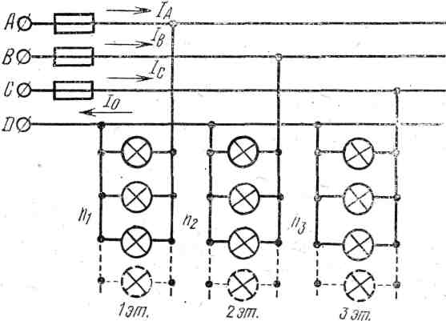

**Рис. 35.**

**Решение.**

1. Определить фазные мощности, исходя из того, что в каждой фазе включено по 50 ламп, Рламп=100 Вт каждая:

РА=РВ=РС=n1 ∙ Рламп=50 ∙100=5000 Вт=5 кВт.

Тогда мощность цепи Р=РА + РВ + РС=3 ∙ 5=15 кВт.

2. Фазные (они же линейные) токи найдем их формулы фазной мощности РА=UФ ∙ IА ∙ cos φ, предварительно определив фазное напряжение UФ=UЛ : √3=380 : 1,73=220 В; cos φА=cos φС=1 (нагрузка активная), тогда:

IФ=IА=IВ=IС=РФ : (UФ ∙ cos φФ)=5000 : (220 ∙1)=22,7 А.

3. Для определения тока в нейтральном проводе надо построить векторную диаграмму напряжений и токов. Выбираем масштаб МU=50 В/см, для токов МI=10 А/см. Длина векторов:

lUФ=UФ : МU=220 : 50=4,4 см; lIА=lIВ=lIС=IФ : МI=22,7 : 10=2,27 см;

**Порядок построения диаграмм (Рис. 36).**

1. Из точки 0 проводим три вектора фазных напряжений UА, UВ, UС, углы между которыми составляют 120°.

2. Векторы фазных токов IА, IВ, IС будут иметь одинаковую длину, т.к. значение токов одинаковые. Направлены они вдоль соответствующих векторов фазных напряжений.

3. Геометрически складываем токи IА, IВ, IС, получаем ток в нейтральном проводе I0;

I0=IА + IВ + IС.

Из диаграммы (рис. 36) видно, что ток в нейтральном проводе I0 равен нулю.

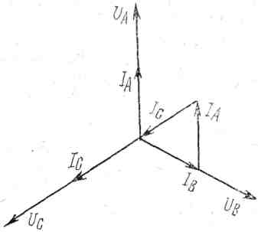

**Рис. 36.**

**Пример 10.**

Трехфазный двигатель мощностью Р=15 кВт, при φ=0,87 питается от сети с линейным напряжением UЛ=380 В. Обмотки двигателя соединены треугольником (рис. 37).

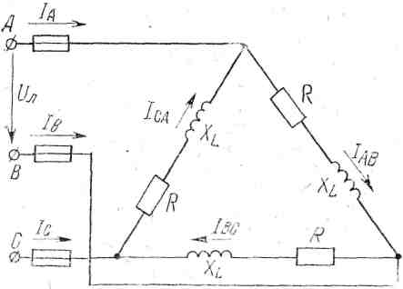

Определим фазное напряжение UФ, фазный IФ и реактивную Q мощности двигателя. Построим в масштабе векторную диаграмму напряжений и токов.

**Рис. 37.**

**Решение.**

1. При соединении треугольником фазное напряжение равно линейному, т.е.:

UФ=UА=380 В.

2. Из формулы активной мощности находим фазный ток двигателя:

IФ=Р : (3 ∙ UФ ∙ cos φ)=15 ∙ 10³ : (3 ∙ 380 ∙ 0,87)=15 А.

3. Полное сопротивление фазы по закону Ома:

zф=UФ : IФ=380 : 15=25 Ом.

4. Линейный ток при равномерной нагрузке фаз:

IЛ=√3 ∙ IФ=√3 ∙ 15=26 А.

5. Полная мощность двигателя:

S=3 ∙ UФ ∙ IФ=Р : cos φ=15000 : 0,87=17240 В ∙ А ≈ 17,2 кВ ∙ А.

6. Реактивная мощность двигателя:

Q=3 ∙ UФ ∙ IФ ∙ sin φ=S ∙ sin φ=17240 ∙ 0,5=8620 вар≈8,6квар.

**Построение векторной диаграммы.**

Задаемся масштабом: по току МI=5 А/см; по напряжению МU=100 В/см. Длина векторов фазных (линейных) напряжений:

lUФ=UФ : МU=380 : 100=3,8 см;

Длина векторов фазных токов в масштабе:

lZФ=IФ : МI=5 : 15=3 см.

При построение векторной диаграммы вначале откладываем три вектора фазных (линейных) напряжений со сдвигом относительно друг друга на 120°. Векторы фазных токов отстоят от векторов фазных напряжений на угол φ=30° (cos φ=,87), т.к. нагрузка активно-индуктивная. Соединив концы векторов фазных токов, получаем треугольник линейных токов; при этом векторы линейных токов являются разностью векторов соответствующих фазных токов:

IА=IАВ – IАС; IВ=IАС – IАВ; IС=IСА – IВС.

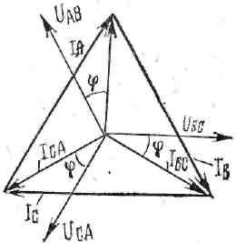

Векторная диаграмма приведена на рис. 38.

**Рис. 38.**